**Комплекс оценочных материалов по дисциплине**

«**Научные основы энергетического воздействия в процессах обработки»**

**Задания закрытого типа**

**Задания закрытого типа на выбор правильного ответа**

1. *Выберите один правильный ответ*

Что представляет собой сила удара?

А) Сила, с которой Земля притягивает к себе тело, находящееся вблизи ее поверхности

Б) Сила, возникающая в теле при его деформации и направленная в сторону, противоположную деформации

В) Скалярная величина, равная отношению электрического заряда

Г) Сила, возникающая при столкновении двух тел

Правильный ответ: Г

Компетенции (индикаторы): ПК-2

2. *Выберите один правильный ответ*

Что представляет собой виброабразивная обработка?

А) Очистка водой под высоким давлением поверхностей и материалов без образования пыли

Б) Метод, при котором обрабатываемые заготовки и гранулы наполнителя загружают в контейнер, подвергающийся сложному вибрационному воздействию

В) Процесс получения заготовок или деталей в результате деформации металла при помощи силового воздействия инструмента

Г) Процесс, при котором при охлаждении металл в форме затвердевает и получается отливка

Правильный ответ: Б

Компетенции (индикаторы): ПК-2

3. *Выберите один правильный ответ*

Для чего применяется шпиндельная виброобработка?

А) Применяется для очистки литья, удаления окалины с поверхности заготовок и деталей

Б) Применяется для обработки тяжелых и прочных деталей

В) Применяется для очистки (прутков, профилей, проволоки)

Г) Применяется для обработки деталей, имеющих форму тел вращения (втулок, колец, зубчатых колес)

Правильный ответ: Г

Компетенции (индикаторы): ПК-2

4. *Выберите один правильный ответ*

Что представляет собой рабочая среда в резервуаре?

А) Процесс химического превращения газовых смесей

Б) Вибрационные разделительные устройства

В) Состав материалов, газов или жидкостей, которые взаимодействуют в процессе функционирования технических систем и оборудования

Г) Магнитные разделительные устройства

Правильный ответ: В

Компетенции (индикаторы): ПК-2

5. *Выберите все правильные варианты ответов*

Что можно отнести к абразивным средам?

А) Чистящие жидкие средства

Б) Магнитная жидкость

В) Краски с содержанием кварцевого песка

Г) Песочные суспензии

Правильный ответ: А, В, Г

Компетенции (индикаторы): ПК-2

6. *Выберите все правильные варианты ответов*

Что включают в себя динамические процессы в контексте технологической системы?

А) Инструмент

Б) Металлорежущий станок

В) Приспособление

Г) Обрабатываемую заготовку

Д) Импульсное магнитное поле

Е) Разовые емкости с водой

Правильный ответ: А, Б, В, Г

Компетенции (индикаторы): ПК-2

7. *Выберите все правильные варианты ответов*

Из каких этапов состоит процесс соударения?

А) Прессование

Б) Упругое внедрение

В) Упругий выход

Г) Упругопластическое внедрение

Правильный ответ: Б, В, Г

Компетенции (индикаторы): ПК-2

8. *Выберите все правильные варианты ответов*

Чем определяется характер механических и физико-механических процессов при виброабразивной обработке?

А) Процессом химического превращения газовых смесей

Б) Физико-механическими свойствами режущих зерен

В) Характеристикой обрабатываемого материала

Г) Параметрами процесса, зависящими от технологического режима обработки

Правильный ответ: Б, В, Г

Компетенции (индикаторы): ПК-2

**Задания закрытого типа на установление соответствия**

*Установите правильное соответствие*

*Каждому элементу левого столбца соответствует только один элемент правого столбца*

1. Установите соответствие между обработкой и ее назначением

|  |  |
| --- | --- |
| 1) Обработка свободно загруженных в камеру деталей | А) Применяется для очистки литья, удаления окалины с поверхности заготовок и деталей |
| 2) Обработка тяжелых и крупногабаритных деталей | Б) Применяется для обработки деталей в форме тел вращения |
| 3) Очистка или полирование длинномерных деталей | В) Используется для обработки тяжелых и прочных изделий |
| 4) Шпиндельная виброобработка | Г) Используется для очистки прутков, профилей, проволоки |

Правильный ответ

|  |  |  |  |
| --- | --- | --- | --- |
| 1 | 2 | 3 | 4 |
| А | В | Г | Б |

Компетенции (индикаторы): ПК-2

2. Установите соответствие методов вибрационной обработки и их практическим применением

|  |  |
| --- | --- |
| 1) Вибрационное шаржирование | А) Обработка деталей путем сглаживания микронеровностей и съема частиц материала с обрабатываемой поверхности свободной абразивной средой |
| 2) Вибрационная обработка | Б) Обработка деталей с получением наклепа в поверхностном слое металла детали |
| 3) Вибрационная упрочняющая обработка | В.) Обработка деталей путем внедрения твердых абразивных частиц в менее твердые структурные составляющие материала |

Правильный ответ:

|  |  |  |
| --- | --- | --- |
| 1 | 2 | 3 |
| В | А | Б |

Компетенции (индикаторы) ПК-2

3. Дана формула для расчета силы удара $F = mv / 2t,$ установите соответствие между ее элементами и их параметрами

|  |  |
| --- | --- |
| 1) Сила удара | А) t |
| 2) Время воздействия удара | Б) m |
| 3) Масса тела | В) v |
| 4) Скорость удара | Г) F |

Правильный ответ:

|  |  |  |  |
| --- | --- | --- | --- |
| 1 | 2 | 3 | 4 |
| Г | А | Б | В |

Компетенции (индикаторы): ПК-2

**Задания закрытого типа на установление правильно последовательности**

*Установите правильную последовательность*

1. Установите правильную последовательность шаржирования металлической поверхности

А) По плоскому притиру с легким нажимом прокатывают стальной закаленный валик

Б) После шаржирования, когда абразивные зерна вдавлены в поверхность притира, избыточную притирочную массу убирают

В) На поверхность наносят абразивный порошок и смазочный материал или пату со смазкой

Г) Поверхность предварительно промывают керосином и начисто протирают

Правильный ответ: Г, В, А, Б

Компетенции (индикаторы): ПК-2

2. Установите правильную последовательность виброударной упрочняющей обработки

А) Выключение и разгрузка резервуара от рабочих тел

Б) Установка в резервуар приспособления с деталью, загрузка рабочих тел

В) Подача электропитания, подача рабочей жидкости в резервуар и включение вибратора

Г) Начинается цикл обработки детали

Д) Раскрепление и выемка приспособления с деталью из резервуара

Е) Промывка и контроль качества детали

Правильный ответ: Б, В, Г, А, Д, Е

Компетенции (индикаторы): ПК-2

**Задания открытого типа**

**Задания открытого типа на дополнение**

1. *Напишите пропущенное слово (словосочетание)*

Остаточное напряжение – это _________ и соответствующее ей напряжение в твердом теле при отсутствии действия на него механического воздействия из вне

Правильный ответ: упругая деформация

Компетенции (индикаторы): ПК-2

2. *Напишите пропущенное слово (словосочетание)*

____________ – это прототип изделия, который помогает проверить его соответствие техническому заданию

Правильный ответ: образец

Компетенции (индикаторы): ПК-2

3. *Напишите пропущенное слово (словосочетание)*

________ – это равномерность распределения твердости в поверхностном слое материала

Правильный ответ: микротвердость

Компетенции (индикаторы): ПК-2

4. *Напишите пропущенное слово (словосочетание)*

_______ упрочняющая обработка – это вибрационное ударное поверхностное пластическое деформирование закрепленных деталей рабочими телами в замкнутом объеме

Правильный ответ: виброударная

Компетенции (индикаторы): ПК-2

**Задания открытого типа с кратким свободным ответом**

*Дайте ответ на вопрос*

1. Укажите, в каких двух силах измеряется сила удара и как они обозначаются?

Правильный ответ: в Ньютонах (Н) и килограмм-силах (КГС)

Компетенции (индикаторы) ПК-2

2. Какие бывают разновидности вибрационной обработки?

Правильный ответ должен содержать, как минимум два варианта ответа из приведенных: 1) вибрационная ударная обработка, 2) шпиндельная вибрационная обработка, 3) виброабразивная обработка

Компетенции (индикаторы): ПК-2

3. Перечислите, физико-механические свойства материалов?

Правильный ответ должен содержать, как минимум три свойства из приведенных: 1) прочность, 2) твердость, 3) износостойкость, 4) пластичность

Компетенции (индикаторы): ПК-2

4. Приведите классификацию колебательных процессов в технологии машиностроения

Правильный ответ должен содержать, как минимум два варианта из приведенных: 1) свободные колебания, 2) вынужденные колебания, 3) параметрические колебания, 4) Автоколебания

Компетенции (индикаторы): ПК-2

**Задания открытого типа с развернутым ответом**

Дайте ответ на вопрос

1. Укажите, взаимодействие чего с чем изображено на данной схеме?

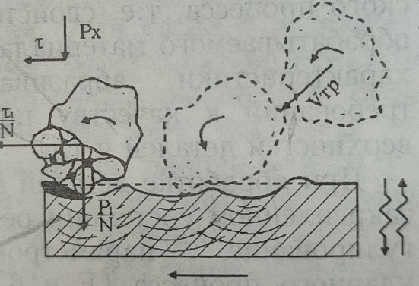

Время выполнения – 3 мин.

Ожидаемый результат: на схеме изображено взаимодействие гранул абразива с поверхностью детали

Критерий оценивания: полное содержательное соответствие вышеприведенному пояснению.

Компетенции (индикаторы): ПК-2

2. Какой процесс изображен на данной схеме? Опишите принцип его действия

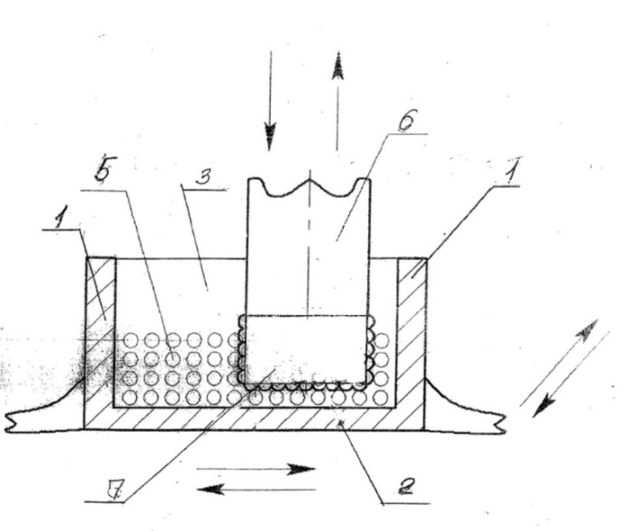

Время выполнения – 3 мин.

Ожидаемый результат: на данной схеме изображен процесс шаржирование металлической поверхности. Принцип состоит в внедрении абразивного материала в металлическую поверхность под действием нагрузки

Критерий оценивания: полное содержательное соответствие вышеприведенному описанию.

Компетенции (индикаторы):ПК-2

3. Схема какой установки приведена на данном рисунке? Опишите, что собой представляют позиции 1, 2, 3 и 4?

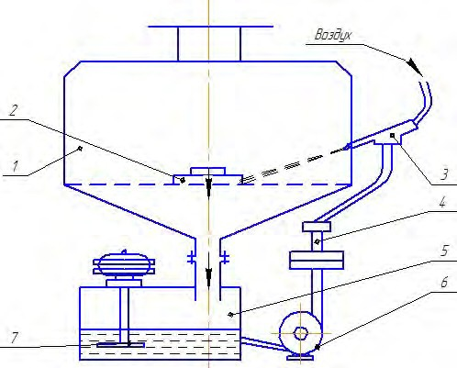

Время выполнения – 5 мин.

Ожидаемый результат: на данном рисунке приведена схема струйно-абразивной установки. 1 – резервуар, 2 – заготовка, 3 – струйный аппарат, 4 – трубопровод

Критерий оценивания: полное содержательное соответствие вышеприведенному описанию.

Компетенции (индикаторы): ПК-2

4. Укажите, технологическая схема чего изображена на данном рисунке? Что представляют собой позиции 1, 2, 3, 4?

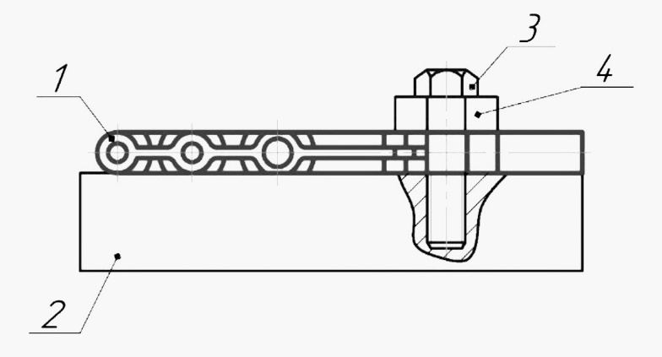

Время выполнения – 5 мин.

Ожидаемый результат: на данном рисунке изображена технологическая схема реализации процесса ВиСО. 1 – деталь, 2 – ложемент или подставка, 3 – крепежный болт, 4 – прижимная планка

Критерий оценивания: полное содержательное соответствие вышеприведенному описанию.

Компетенции (индикаторы): ПК-2